**第十一章 多目标决策分析**

**多目标决策问题的基本特点**

✓ 目的不止一个

✓ 目标间的不可公度性（不可合并）

✓ 目标间的矛盾性

**多目标决策问题的基本要素：**

➢ 目标体系——是指由决策者选择方案所考虑的目标组及其结构；

➢ 备选方案——是指决策者根据实际问题设计出的解决问题的方案；

➢ 决策准则——是指用于选择的方案的标准。通常有两类：

最优准则，满意准则。

**多目标问题的解集**

➢ **劣解**

如果某方案的各目标均劣于另一方案的各目标，则该方案可以直接舍去。

这种通过比较可直接舍弃的方案称为劣解。

➢ **非劣解**

既不能立即舍去，又不能立即确定为最优的方案称为非劣解。

**选好解**

在处理多目标决策时，先找最优解，若无最优解，就尽力在各待选方案中找出非劣解，

然后权衡非劣解，从中找出一个按某一准则较为满意的解，这个过程称为“选好解” 。

单目标――辨优

多目标――辨优＋权衡（反映了决策者的主观价值和意图）

**主要方法：**

❐ 化多目标为单目标的方法

❐ 重排次序法

❐ 分层序列法

**一、化多目标为单目标的方法**

（1）主要目标优化兼顾其他目标的方法

（2）线性加权和法

（3）平方和加权法

（4）乘除法

（5）功效系数法

**二、重排次序法**

重排次序法是直接对多目标决策问题的待选方案的解重排次序，然后决定解的取舍，

直到最后找到“选好解” 。

（1）无量纲化。

(2) 通过对n个方案的两两比较，即可从中找出一组“非劣解”，记作

{B}，然后对该组非劣解作进一步比较。

(3) 通过对非劣解{B}的分析比较，从中找出一“选好解”。

**三、分层序列法**

分层序列法是把目标按照重要程度重新排序，将重要的目标排在前面

**多目标决策分析**

**多目标风险决策分析模型**

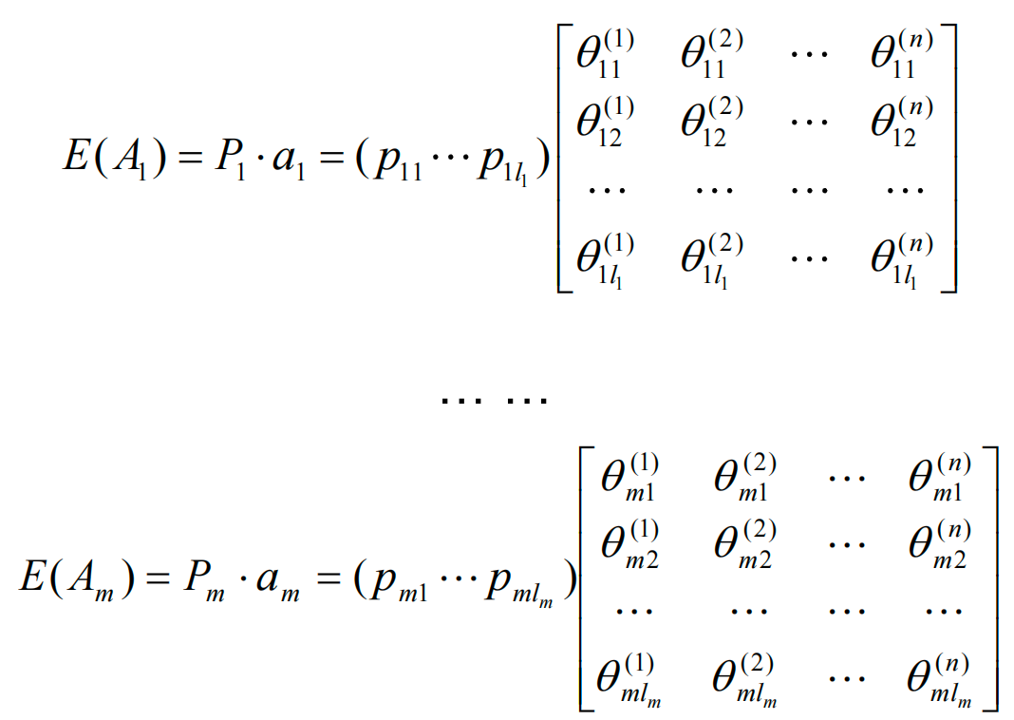

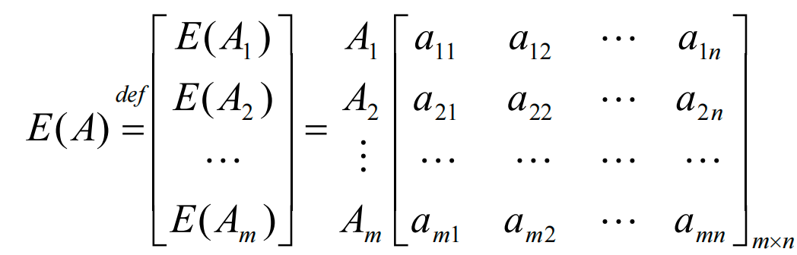

1、基本结构

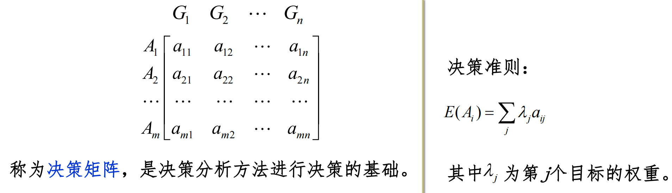

**2、决策矩阵规范化**

**常用方法：向量规范化、线性变换、效用值法**

（1）向量规范化

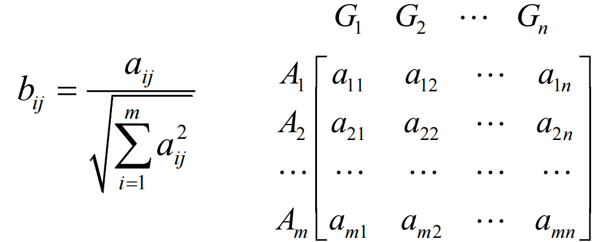

**确定权的方法**

❐ 老手法

❐ 环比法

❐ 权的最小平方法

❐ 强制决定法

**层次分析法（AHP）**

层次分析法（AHP, the analytic hierarchy process）是20世纪70年代由美国学者萨蒂最早提出的一种多目标评价决策法。

特点：将决策者对复杂系统的评价决策思维过程数学化。

基本思想是把复杂的问题分解成若干层次和因素，在同层次各要素间简单地进行比较、判断和计算，以获得不同要素和不同备选方案的权重。

**步骤：**

1） 对构成决策问题的各种要素建立多级递阶的结构模型；

总目标→子目标→评价准则→方案

2）对同一层次的要素以上一级的要素为准则进行两两比较，根据评

定尺度确定其相对重要程度，并据此建立判断矩阵；

3）确定各要素的相对重要度；

4）对重要度进行综合，对各方案进行优先排序。

（1）多级递阶结构

即目标层，准则层和方案层。

目标层为解决问题的目的，要想达到的目标。

准则层为针对目标评价各方案时所考虑的各个子目标（因素或准则），可以逐层细分。

方案层即解决问题的方案。

（2）判断矩阵

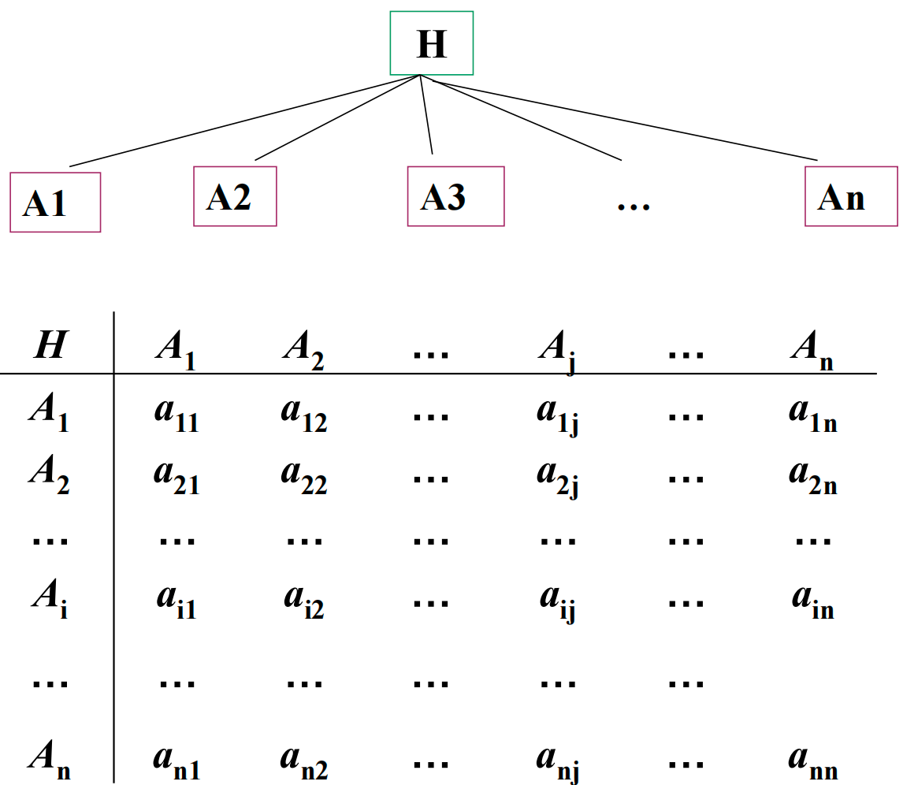

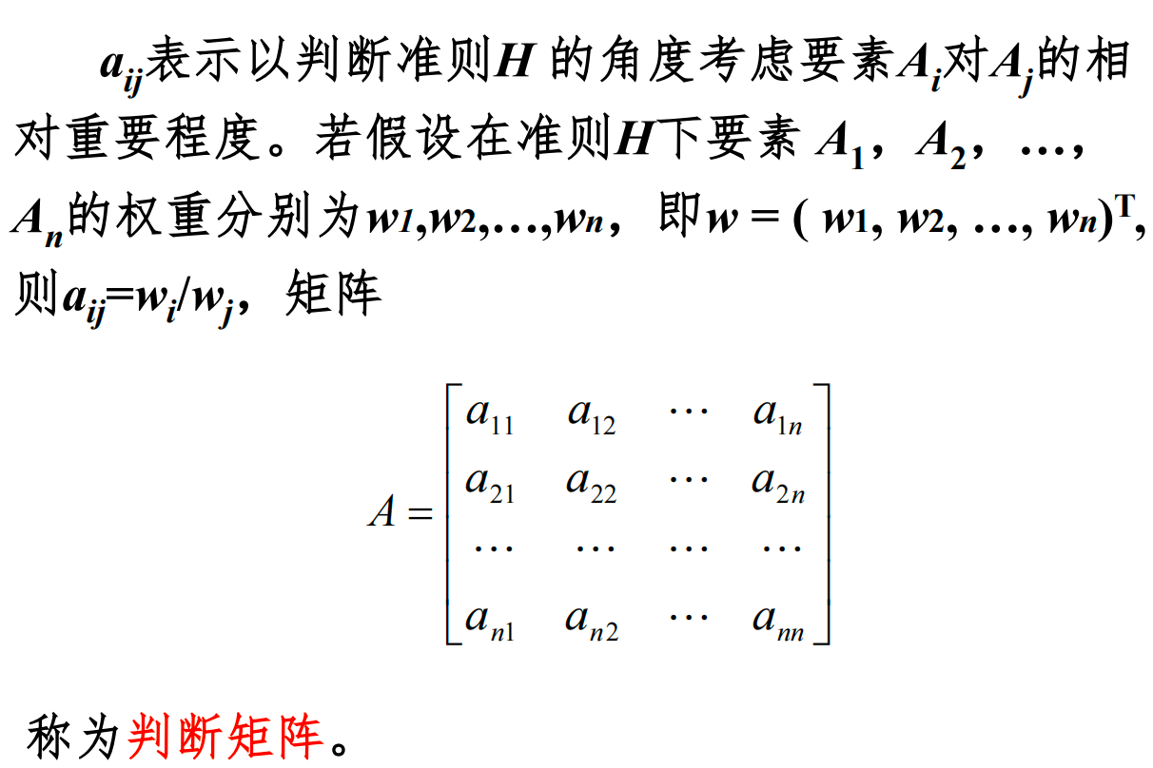

（3）相对重要度及判断矩阵的最大特征值

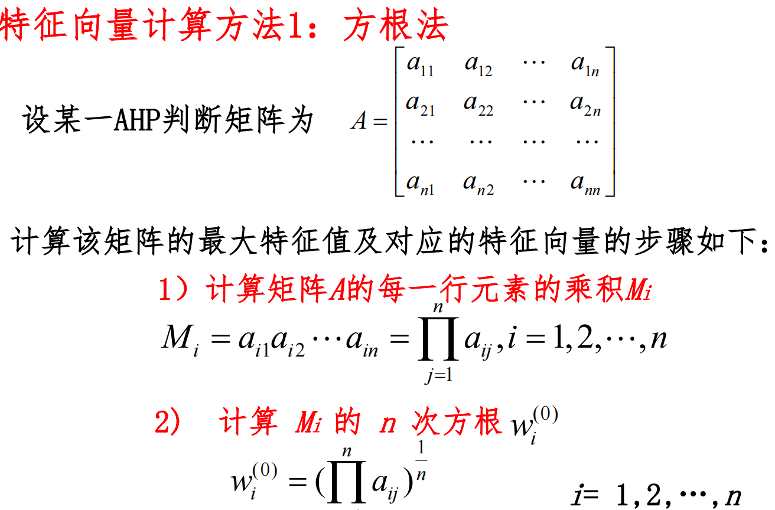

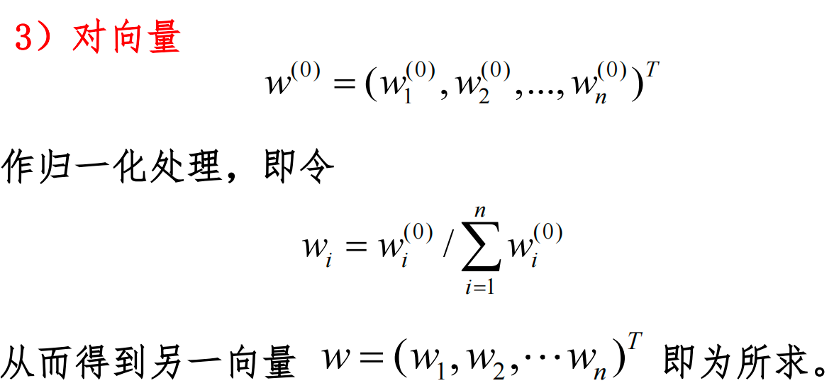

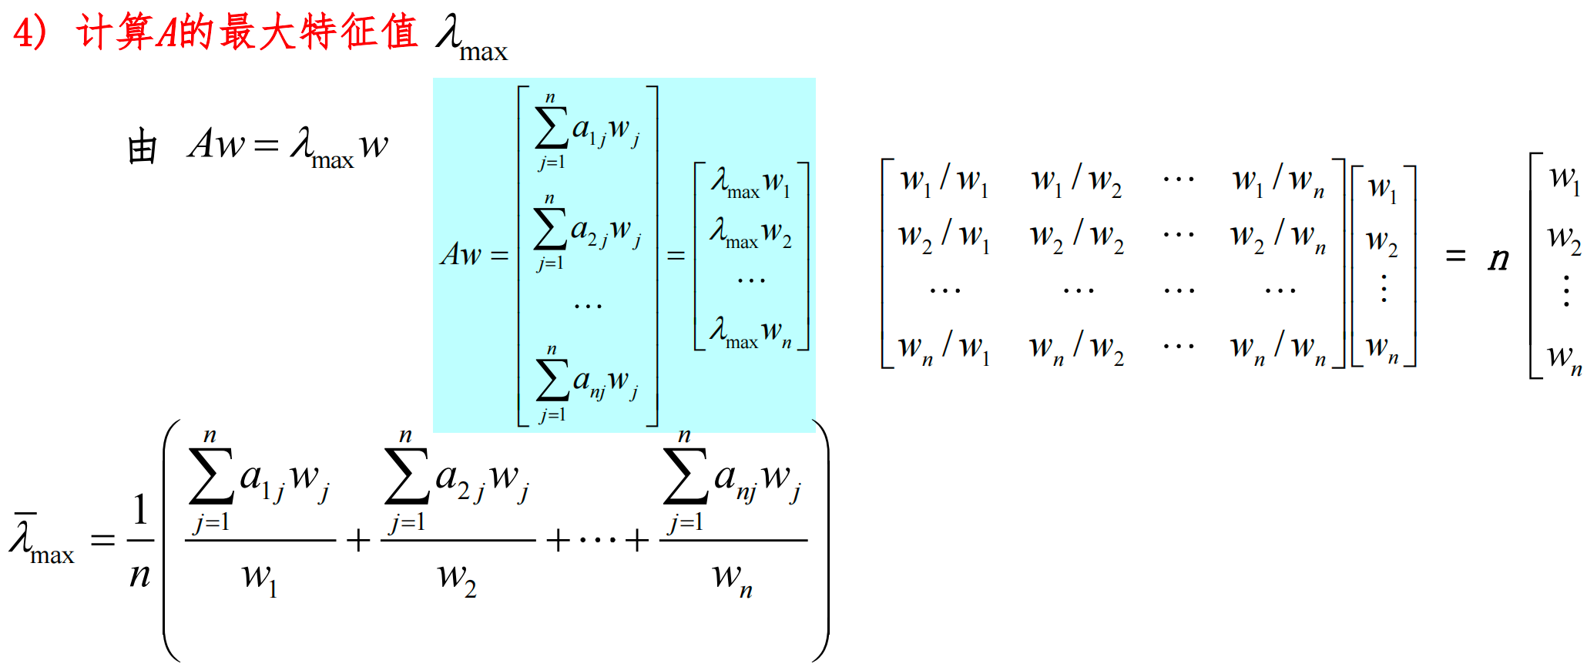

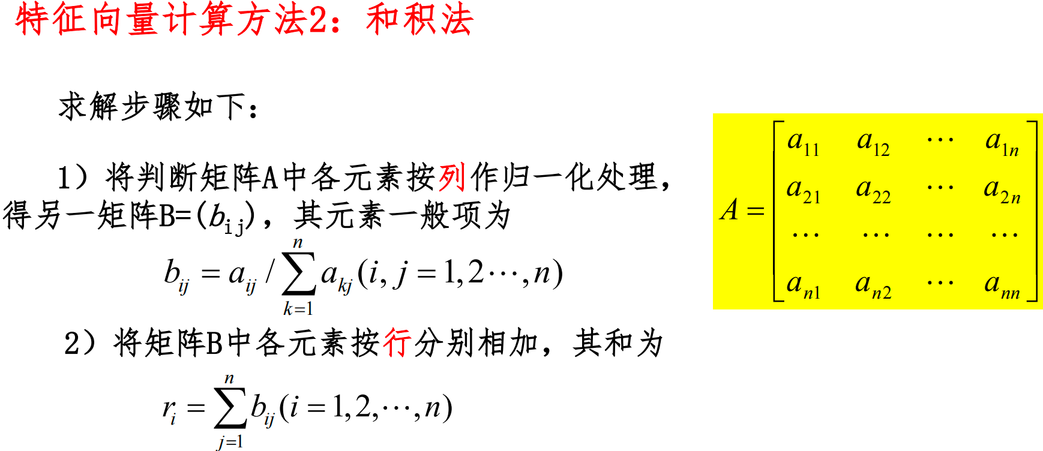

（4）相容性判断

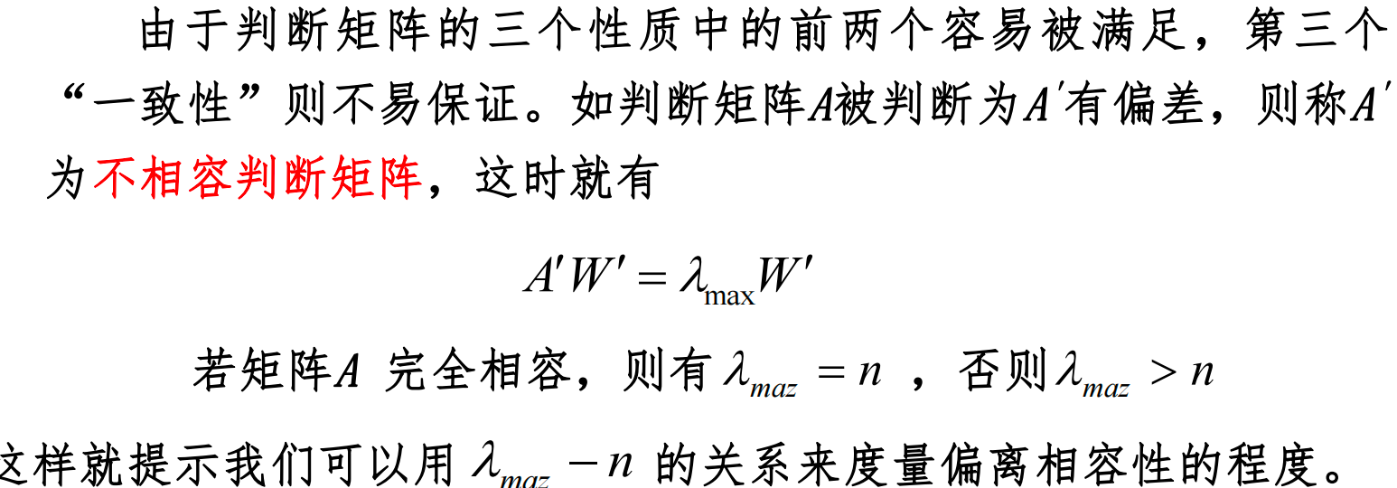

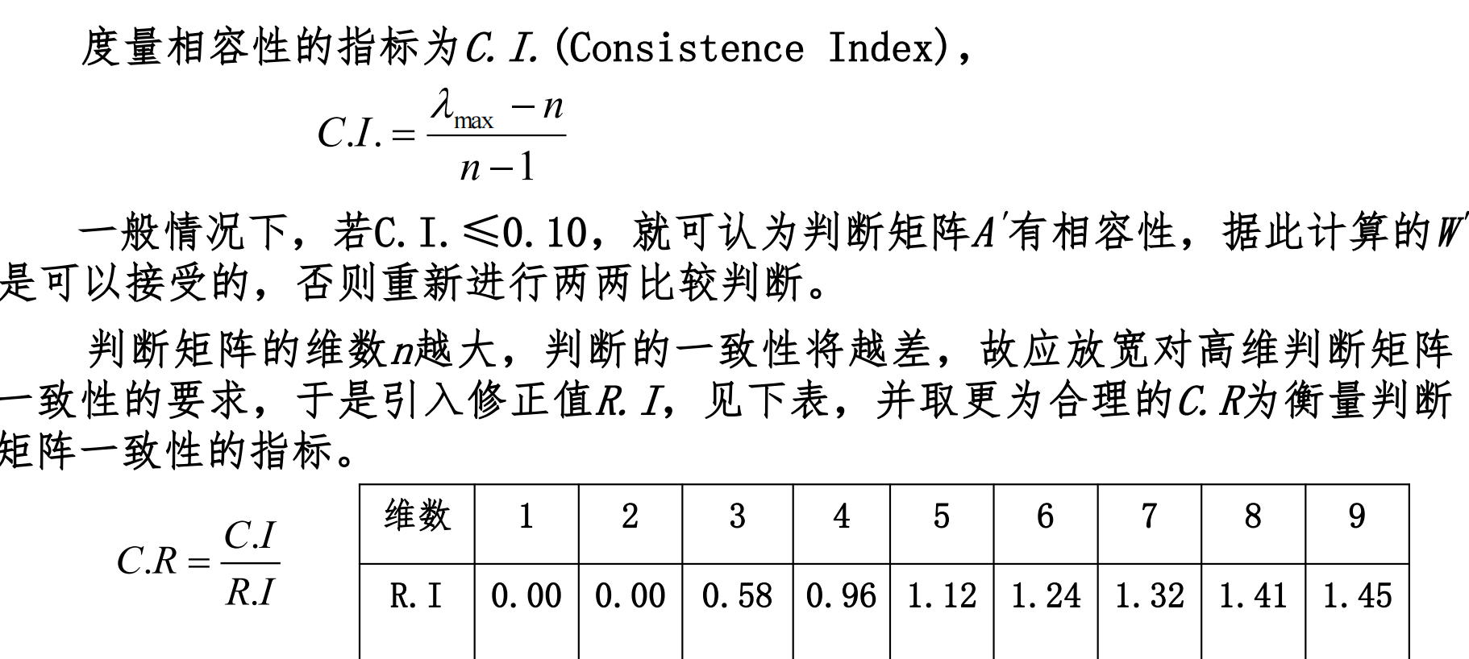

（5）综合重要度的计算

